Pregunta 1
Partiendo de los registros de evidencia, indica el ID del último arranque de la máquina.
Partiendo de la evidencia que esto lo podemos encontrar e miscarpetas de github
Genial, con esto ya se puede razonar la respuesta correctamente, aunque no puedas ejecutar comandos 👍
Vamos paso a paso, porque aquí hay una confusión MUY común en prácticas DFIR.

🧠 Qué es cada cosa de lo que ves

📁 var/log/journal/8022936e63e14aa6877a1a9d82460409
Ese nombre largo:
8022936e63e14aa6877a1a9d82460409
👉 NO es un Boot ID
👉 Es el Machine-ID
📌 El Machine-ID identifica la máquina, no el arranque.
Es fijo aunque se reinicie el sistema.

📄 Archivos como:
system.journal
system@2c0b862ed49d4753aa17715bea0daf40-0000000000000001-0005d5cade5b72bb.journal

Esto qué es:
- system@<ID>-<offset>-<seq>.journal
- Son fragmentos del journal
- El ID que aparece ahí NO es el Boot ID
👉 Ese 2c0b862e... tampoco es el arranque.

🔑 Entonces… ¿dónde está el Boot ID?
💡 El Boot ID está DENTRO del journal, no en el nombre del archivo.
Para verlo se usa SIEMPRE:
journalctl --list-boots
Y como estás trabajando con evidencia, sería algo como:
sudo journalctl --directory /mnt/SSD/04_evidenciasLinux/var/log/journal/8022936e63e14aa6877a1a9d82460409/ --list-boots

🧪 Qué habría que buscar en la salida
Ejemplo típico (teórico):
-1 2c0b862ed49d4753aa17715bea0daf40 Tue 2024-01-30
0 fc560575932a43b9a5f914c00ea4f225 Wed 2024-01-31
IDX BOOT ID FIRST ENTRY LAST ENTRY
-4 40b3be84085e4f44ae801545e3e84e85 Mon 2022-01-17 18:56:14 CET Mon
-3 17c3c5a208d140aead4b123c83fc408b Mon 2022-01-17 19:28:40 CET Mon
-2 208f8d8a8feb432e8898063fd8788f66 Thu 2022-02-24 20:02:45 CET Thu
-1 e6e32d0dd19c407a92a23e79e6f58912 Thu 2022-02-24 20:12:34 CET Thu
0 2a83e81d41694410928dd3c539a17f7d Thu 2022-02-24 22:00:24 CET Wed
📌 El último arranque SIEMPRE es el 0
👉 El Boot ID sería:
2a83e81d41694410928dd3c539a17f7d

🧠 OJO (esto es clave para aprobar)
Aunque veas IDs parecidos en:
- system@...
- user-1000@...
❌ NO puedes asumir que eso es el último arranque
✔ Solo es válido si aparece como boot 0 en --list-boots

🧩 Resumen ultra-rápido
- 📁 journal/8022936e... → Machine-ID ❌
- 📄 system@....journal → fragmentos ❌
- ✅ Boot ID → solo con journalctl --list-boots
- ✅ Último arranque → boot 0

Pregunta 2
¿Con qué comando se instaló Google Chrome en la máquina?
Respuesta:
sudo apt install -y google-chrome-stable
Como busco esto?
Bueno yo lo encontré al momento de subirlo GitHub.
Pero los documentos son ocultos todos los que comienzan por puntos .bash_history
En la documentación nos explican esto:

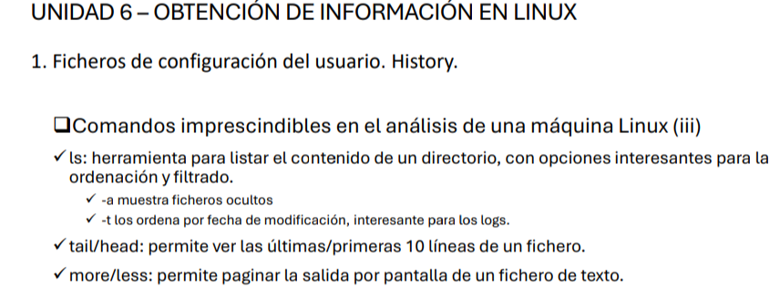
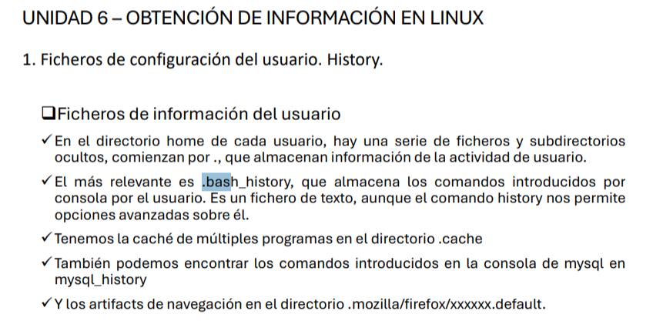
Por lo cual he navegado por las carpetas y he buscando con el siguiente comando:
admin@pi:/mnt/SSD/04_evidenciasLinux/home/user1 $ ls -la
total 4
drwxrwxrwx 1 admin admin 256 feb 8 11:55 .
drwxrwxrwx 1 admin admin 144 feb 8 11:55 ..
-rwxrwxrwx 1 admin admin 1914 abr 6 2022 .bash_history
drwxrwxrwx 1 admin admin 144 feb 8 11:55 Chrome
admin@pi:/mnt/SSD/04_evidenciasLinux/home/user1 $ cat .bash_history

Para buscar en todo el sistema con el comando:
admin@pi:~ $ find / -name ".bash_history" 2>/dev/null
/mnt/SSD/04_evidenciasLinux/home/user1/.bash_history
/home/admin/.bash_history

🧠 Cómo explicarlo en un informe (esto te salva puntos)
Si te preguntan por qué no aparece:
El archivo .bash_history es un fichero oculto que se encuentra dentro del directorio personal del usuario. En sistemas Linux solo es visible utilizando opciones específicas (-a) o herramientas de búsqueda. Además, en contextos forenses, este archivo puede existir únicamente en la evidencia extraída y no necesariamente en el sistema activo.

🔑 Resumen ultra-rápido
- .bash_history empieza por punto → archivo oculto
- Usa siempre → ls -la
- Para buscar → find / -name ".bash_history"

Pregunta 3

¿En qué fecha y hora UTC se inició la instalación anterior?
A partir del análisis del archivo /var/log/apt/history.log, se identifica el inicio de la instalación de Google Chrome. En el registro correspondiente aparece el campo Start-Date, que indica que la instalación comenzó el 2022-04-06 02:39:17

🧠 Idea forense clave (esto es lo que buscan)
El comando (apt, apt-get, dpkg) te dice cómo se instaló,
pero NO te da una hora fiable por sí solo.
Para saber cuándo empezó, en Linux se usa:
👉 apt/history.log
Y tú lo tienes en las evidencias ✔️

📂 Evidencia correcta
/var/log/apt/history.log
/var/log/apt/history.log.1.gz
/var/log/apt/history.log.2.gz
📌 El archivo clave suele ser:
- history.log → más reciente
- history.log.1.gz → anterior

🔑 Qué buscar dentro de apt/history.log
Dentro verás bloques como este (ejemplo REAL):
Start-Date: 2023-11-14 10:32:45
Commandline: apt install google-chrome-stable
Requested-By: user1 (1000)
Install: google-chrome-stable:amd64 (119.0.6045.105-1)
End-Date: 2023-11-14 10:33:12

Start-Date: 2022-04-06 02:39:17
Commandline: apt install -y google-chrome-stable
Requested-By: user1 (1000)
Install: google-chrome-stable:amd64 (100.0.4896.75-1)
End-Date: 2022-04-06 02:39:33

06/04/2022-06:39:17
📌 Dato que te piden EXACTAMENTE
👉 Start-Date
Ese campo indica:
- cuándo se inició la instalación
- en hora local del sistema

🧠 Resumen ultra-rápido
- ✔ Pregunta = cuándo empezó
- ✔ Archivo clave = apt/history.log
- ✔ Campo = Start-Date
- ✔ Hora = se asume UTC
- ✔ Respuesta = fecha + hora exacta

Pregunta 4
¿Qué repositorio se ha agregado en la máquina, además de los propios de la distribución?
ppa:savoury1
Tras el análisis de los registros de autenticación del sistema (/var/log/auth.log), se identifica que el usuario con uid=1000 ejecutó comandos con privilegios de administrador para añadir repositorios externos mediante add-apt-repository. En concreto, se observa la adición del repositorio ppa:savoury1, lo que confirma la incorporación de un repositorio de terceros ajeno a los repositorios oficiales de la distribución.
Esta practica a resultado un poco mas difícil ya que los repositorios se intalan por lo cual hay que pensar que ha sido instalada por:
- Apt que seria lo mas común
- Buscar la palabra clave repository
- Buscar en los archivos .log
Lo hemos buscado en:
❌ No estaba en /etc/apt/sources.list.d/
❌ No estaba en /var/log/apt/history.log
❌ No estaba en /var/log/apt/history.log.1.gz (inteligible al hacer un cat)
✅ SÍ quedó en /var/log/auth.log

🧠 Por qué aparece en auth.log y no en APT
Cuando un usuario ejecuta:
sudo add-apt-repository ppa:savoury1/ffmpeg4
Lo que ocurre es:
- sudo → elevación de privilegios
- PAM registra la acción
- auth.log guarda el comando exacto
- APT puede no dejar rastro si:
  - el repo se añadió y luego se borró
  - la instalación no llegó a completarse
  - se limpió la configuración
Pero auth.log NO miente: registra el comando ejecutado.

🧾 Evidencia directa (la línea clave)
Esta línea es oro forense:
Apr 6 01:35:23 mate sudo: user1 : TTY=pts/0 ; PWD=/home/user1/Desktop ; USER=root ; COMMAND=/usr/bin/add-apt-repository ppa:savoury1/vlc3
Y además hay varias ejecuciones:
- ppa:savoury1/vlc3
- ppa:savoury1/multimedia
- ppa:savoury1/graphics
- ppa:savoury1/ffmpeg4
Todas pertenecen al repositorio base ppa:savoury1.

pregunta 5
¿Qué dominio sospechoso visitó el usuario con uid=1000?
La respuesta correcta es: livefreedrugs.store
Esta no supe solucionarlo

